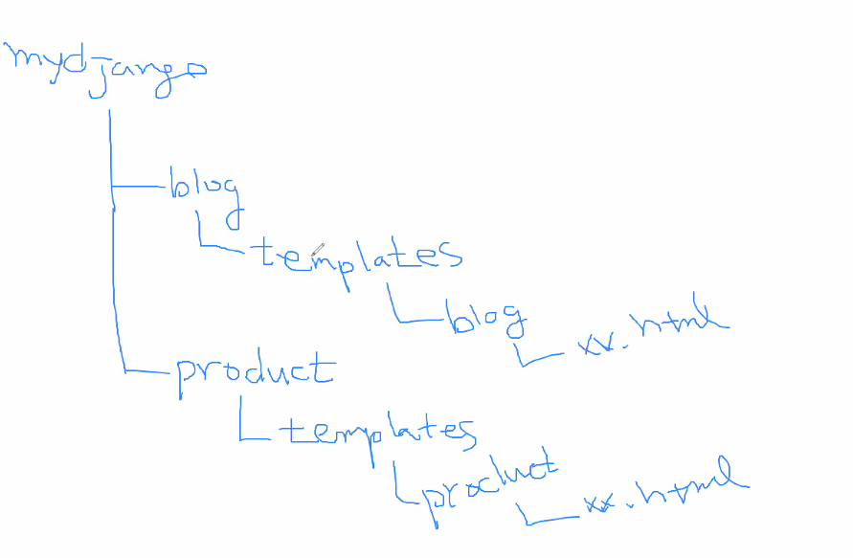

html에서 runserevr 보내면

templetes 밑에 있는 html에서 찾음

앱을 가리지 않고 templetes 밑에 있는 html들을 찾음🡪 네임스페이스 공간을 한번 더 주는 것

Templetes 밑에 있는 것을 구분하기 위해 폴더를 한 번 더 만드는 것

모든 앱 별로 들어가는게 맞음. (html)

앱이 인식할 수 있게 한 다음에 템플릿 만드는게 좋음

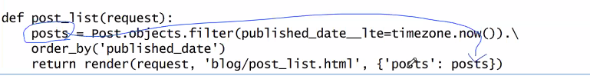키 값이 html 에서 사용하는 값

실제 db에서 읽어온 포스트 객체를 여러 개 담아온 쿼리셋 객체

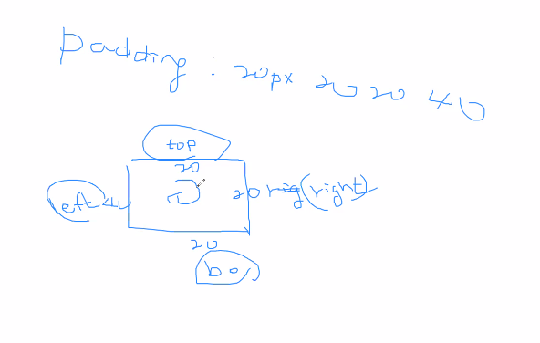

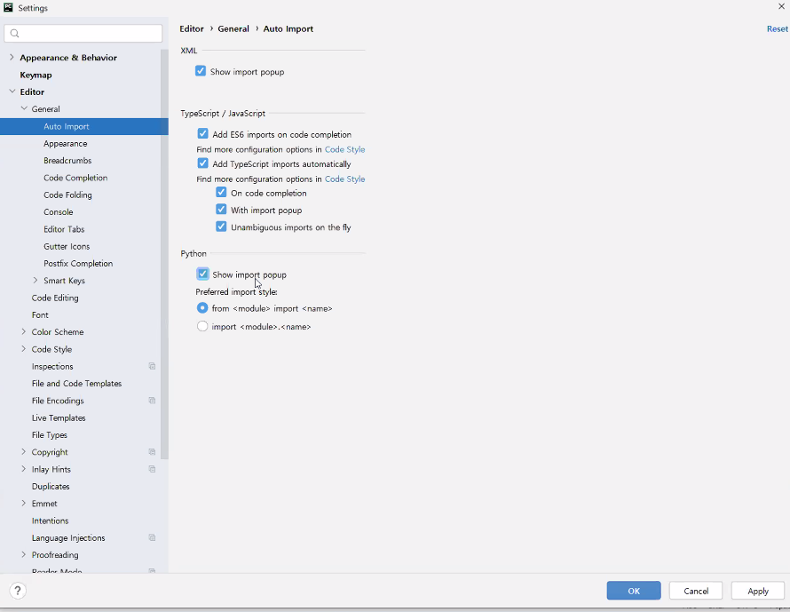

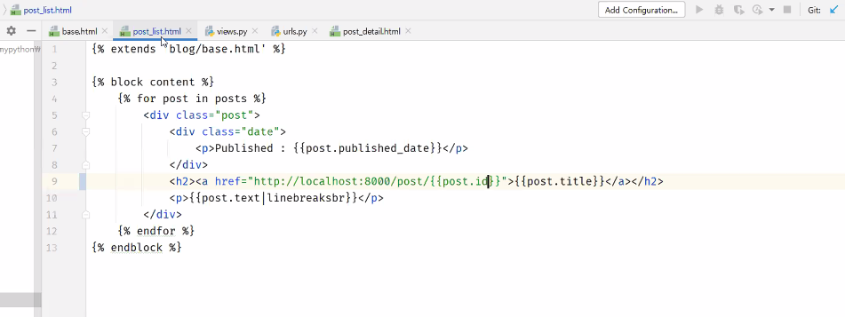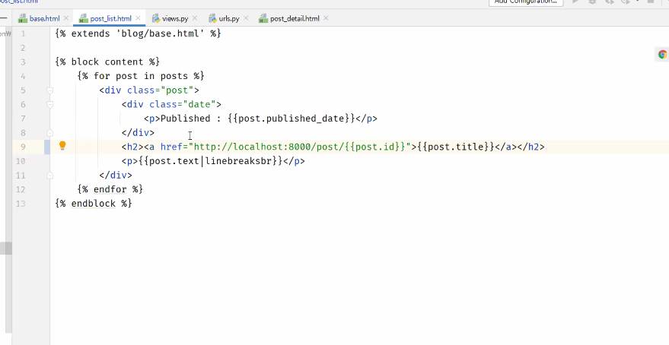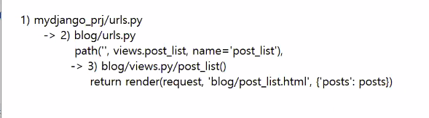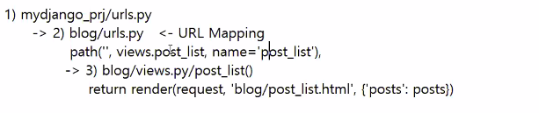

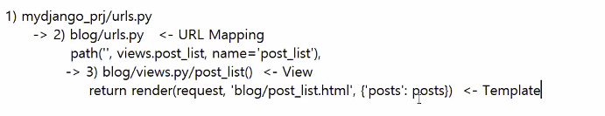

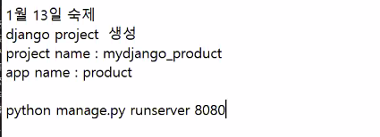

동시에 하고있는거 띄워놓고 하고싶으면 포트 번호 저렇게 따로 주면 됨

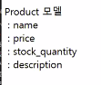

render함수: 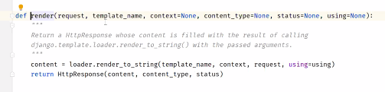

리퀘스트객체를 템플릿페이지에서 쓰기 때문에 넘긴다. response객체를 담아서 반환. Render는 우리가 아까 했던것처럼 실제 반환한다response처럼. 얘가 내부적으로 생성.rendering 하라고 뿌려줌🡪 리퀘스트 객체를 쓴다. 이 페이지가 템플릿 이름..



Posts 부분은 db에서 가져옴



Post_list에서 그 내용을 뿌린다. 사용할 수 있게 넘겨주는 것 :posts

그래서 posts를 바꿔주면

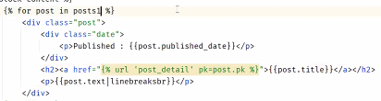여기도 바꿔줘야됨

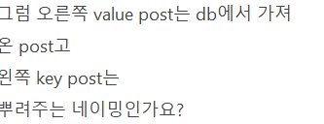

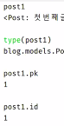

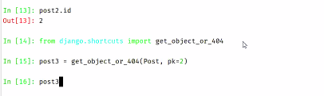

Id=pk?

Detail 에서 특정 아이디를 가진 객체를 여기서 뿌려주니까 넘겨줘야된다…??

모델명을 바꾸면 makemigrations 해야됨

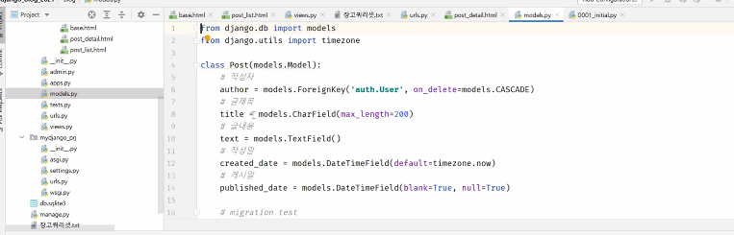이 부분에 product라는 클래스를 만들어서 하는 것

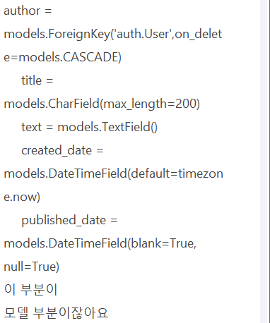ㅔ

숫자타입은 BigInteger로 주세요

<link rel="stylesheet" href="{% static 'css/product.css' %}">